Материалы и технологии применяются как в новом строительстве так и при восстановлении зданий и сооружений с целью продления срока их эксплуатации.

«Спрут»
Производится по патенту РФ №2259378, по ТУ 5745-002-80773555-2007. Характеристики.
Плотность , г/см³ |  | 1,045 +-0,020
Кислотное число, мг КОН/г |  | 5-9
Условная вязкость по вискозиметру ВЗ-246 диаметр сопла 4 мм, секунд не более |  | 60
Теплопроводность, Вт/(м*К) |  | 1,309 - 2,236
Термостойкость, С температура начала деструкции  температура 5%-ной потери массы |  | 110  215
Скорость коррозии стали, мм/год: с покрытием  без покрытия |  | до 10⁻⁴  0,5 – 0,9
Удельное электрическое сопротивление, Ом*см |  | Не менее 1*10¹⁰
Внешний вид в неотвержденном состоянии: вязкая масса темно-коричневого цвета
Жизнеспособность композиции, мин | 0,2 -3000
Эксплуатационные характеристики стабильны | от ( - 60°C) до ( + 100°C).
Температура окружающей среды при нанесении | от ( 0°C) до ( + 45°C).
Толщина покрытия | от 0,1 мм до 25 мм.
Расход покрытия на 1 м² | от 0,2-1,4 кг.
Окружающая среда при нанесении | воздух, вода, нефтепродукты

Адгезионное упрочнение армированными полимерными покрытиями в процессе эксплуатации – решение по восстановлению и усилению изношенных элементов .
Процесс получения металлополимерных материалов основывается на явлении адгезии - сцепления клея (адгезива) с матрицей. Прочность такого соединения зависит от степени адгезии, то есть степени взаимодействия между полимером и металлом.
Полимеры входят в состав металлополимерных конструкций в виде тонких слоев и прослоек, покрытий и клеевых соединений. Свойства этих материалов при слоистом, волокнистом и дисперсионном армировании зависят от прочности сцепления арматуры с матрицей.
Свойства покрытий на основе «Спрут».
1. Прочностные свойства образцов после воздействия температуры.
В связи с тем, что элементы, изготовленные из композиционного материала, могут работать в условиях резкого изменения температур, возникают опасения, что в силу различия коэффициентов линейного расширения возможно отслаивание армированного полимерного покрытия от металлической поверхности, то есть нарушение адгезионной прочности. Коэффициент линейного расширения армированного полимерного покрытия в интервале 293-373 К - 9*10 ⁵ , а коэффициент линейного расширения металла - 12*10 ⁶ .
Прочность композиционного материала, Мпа ( Снижение прочности )
После циклического воздействия темп-ры | 350 (-5,5%)
После длит. воздействия повышенной темп-ры | 355 ( - 4,2%)
Контрольные | 370
Исследования показали, что армированное полимерное покрытие увеличивает прочность элемента, главным образом, в экстремальных условиях, когда разрушающая нагрузка на элемент превышает предел упругости материала подложки, то есть покрытие начинает принимать на себя нагрузку при пластическом деформировании стали.

2. Прочностные свойства образцов после коррозионных испытаний .
Прочность композита, Мпа ( Снижение/повыш. прочности композита)
Состояние образцов | Спрут
После 500 циклов нагружения | 360 ( - 2,7 % )
После выдержки в нефти , 50 суток | 371 ( + 1 % )
После выдержки в морской воде, 50 суток | 355 ( - 4,1 % )
После выдержки на открытом воздухе, 1 год | 350 ( - 5,4 % )
Образцы с корродированной поверхностью | 372 ( + 1 % )
Контрольные | 370
3.Оценка адгезионной прочности покрытий в сложных условиях.
Армированные полимерные покрытия, использующиеся для восстановления прочности, жесткости и герметичности изношенных элементов металлических конструкций, эксплуатируются, а часто и наносятся в присутствии воды (морской воды) или нефтепродуктов.
4.Относительные деформации армированного полимерного покрытия при разрыве на порядок выше, чем у металла.
Кроме того, предел прочности материала покрытия также почти на порядок выше, чем предел прочности клеевого соединения металла с металлом.
Участки поверхностного слоя металла являются концентраторами напряжения, которые резко снижают прочность металлополимерного элемента.
5.Установлена нелинейная зависимость прочности клеевых соединений от толщины армированного полимерного слоя покрытия .
6. Снижение внутренних напряжений в клеевых швах позволяет увеличить прочность клеевых металлополимерных соединений, производить склеивание деформируемых поверхностей, когда толщина шва не лимитируется, то есть использовать клеевые композиции для получения работоспособных армированных полимерных покрытий, применяемых для упрочнения металлических поверхностей различных изделий.
7. Изменение адгезионной прочности при испытании соединений на сдвиг в зависимости от способа обработки металлической поверхности перед склеиванием.
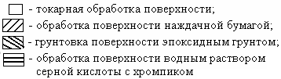
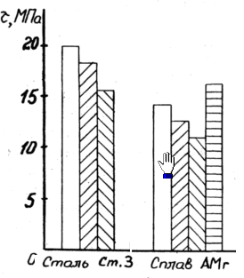
8. Прочности клеевых соединений с наполнителем при нормальном отрыве в зависимости от марки наполнителя.
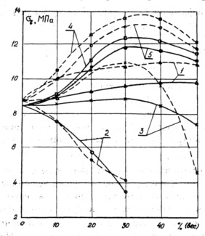
Наполнители:
какое количество надо чтобы они выступали в качестве армирующего наполнителя ?

Наполнители
1 - портланд-цемент
2 – алюминиевая пудра
3 - графит
4 - стеклянные микросферы
5 - стекловолокно

- - - - - - - Спрут-5М ;
—— - Спрут-9М

9. Зависимость трещиностойкости клеевых соединений от содержания наполнителя

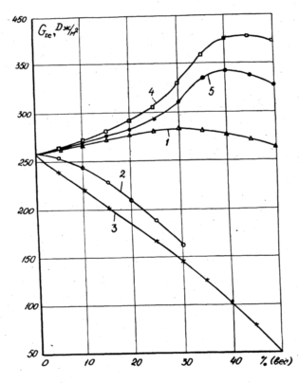
Наполнители
1 - портланд-цемент
2 – алюминиевая пудра
3 - графит
4 - стеклянные микросферы
5 - стекловолокно

10. Влияние наполнителей на прочность клеевых композиций со сталью Ст. 3 .
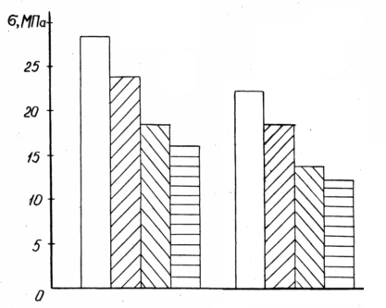

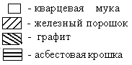

при сдвиге
при равномерном отрыве

11. Устойчивость к вибрационным нагрузкам .
При испытаниях наблюдалось, что армированное полимерное покрытие способно поглощать вибрацию за счет явления внутреннего деформирования, то есть материал покрытия поглощает энергию путем преобразования ее в тепло за счет внутреннего трения.
Демпфирование оказывает непосредственное влияние на характер вибрации материала - значительно уменьшает частоту собственных колебаний и, что более важно, снижает амплитуду колебаний при частотах, близких к зоне резонанса.
Предел прочности "отработавшего" материала по сравнению с пределом прочности "неработавшего" материала снизился :
Кол-во циклов нагрузки | Снижение по основе | Снижение по утку
7,0*10 ⁶ | на 2,0% | на 7,8%
10,7*10 ⁶ циклам | на 10,4% | на 9,1%
10,1*10 ⁶ циклам | на 9,0% | на 10,6%

12. В результате исследований на ударную прочность полимерных покрытий выяснилось , что при толщине композита в 3 мм появление трещин обнаруживается при энергии удара не менее 80 кН/см ² , что является хорошим показателем .

13. Зависимости адгезии льда к полимерным покрытиям .
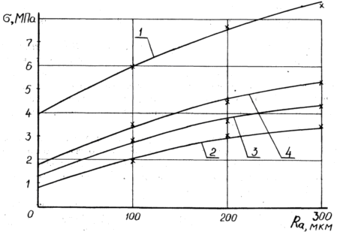
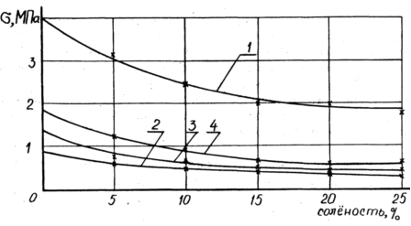

от величины шероховатости | от солености воды
1 – сталь Ст.3 ; 2 - Спрут-9М ; 3 - Спрут-5М ; 4 - эпоксидная смола
14. Зависимость предела прочности армированного полимерного покрытия на основе различных клеевых композиций от рабочей среды формирования

Среда | Предел прочности (МПа) при: |  |  | Ударная  вязкость, Дж/м² | Твердость,  по Бринелю,МПа
Среда | изгибе | растяжении | сдвиге | Ударная  вязкость, Дж/м² | Твердость,  по Бринелю,МПа
На воздухе | 300 | 320 | 110 | 4,5*10⁵ | 600
Под водой | 240 | 260 | 90 | 3,6*10⁵ | 550
В нефти | 240 | 260 | 90 | 3,4*10⁵ | 540

15.Получена зависимость адгезии металла к покрытию при равномерном отрыве

Среда | Величина адгезии покрытия при, МПа
Среда | изгибе | растяжении | сдвиге
На воздухе | 26 | 35 | 28
Под водой | 21 | 28 | 22,5
В нефти | 19 | 25,5 | 21

16. Пример подбора некой оптимальную схемы армирования полимерного покрытия металлом для определенной задачи.
На основе клеевой композиции «Спрут» было проведено несколько типов армирования, различающихся толщиной металла и расположением металлических пластин из стали Ст. 3 и сплава Амг(фольга). Испытания проводились на воздухе.
Таблица схем армирования.
 | Схема 1 | Схема 2 | Схема 3 | Схема 4 | Схема 5
Состав слоев | Полимер  Сталь | Полимер  Сталь  Полимер  Сталь | Полимер  Сплав АМг Полимер  Сталь | Полимер  Сталь Полимер  Сплав АМг | Полимер  Сталь Полимер  Сплав Амг  Полимер

Видно, что при конструкции ( Схема 3 ) композиционного материала можно повысить модуль упругости при изгибе и растяжении соответственно до 3,0*10 ⁴ и 4,5 *10 ⁴ МПа и ударную вязкость до 8,5*10⁵ Дж/м² вместо 4,5*10⁵ Дж/м² у неармированного металлом покрытия.
Зависимость механических свойств композиционного материла от типа армирования
Тип армирования | Ударная  вязкость  Дж/м² | Предел прочности (МПа) при |  | Модуль упругости (МПа) при
Тип армирования | Ударная  вязкость  Дж/м² | изгибе | растяжении | изгибе | растяжении
Схема 1 | 5,6 * 10⁵ | 290 | - | 2 * 10 ⁴ | -
Схема 2 | 7,5 * 10⁵ | 300 | - | 4 * 10 ⁴ | -
Схема 3 | 8,5 * 10⁵ | 310 | 250 | 3 * 10 ⁴ | 4,5 * 10 ⁴
Схема 4 | 8,0 * 10⁵ | 300 | 220 | 2,8 * 10 ⁴ | 4,0 * 10 ⁴
Схема 5 | 6,5 * 10⁵ | 280 | - | 2,8 * 10 ⁴ | -
Таким образом различным сочетанием матрицы (подложки) и армирующего материала в виде дисперсных частиц, сеток, волокон, фольги, а также сочетанием различных слоев можно получить упрочнение в десятки раз,
можно получить материал со свойствами, которыми не обладает отдельный монолитный материал, в первую очередь - высокой удельной прочности и жесткости.
Применения «Спрут»
1. Применение полимерного клея «Спрут» регламентировано РД 39-30-968-83
( Инструкция по ремонту трубопроводов и резервуаров с помощью полимерных клеевых композиций от 1983 года). В инструкции описаны технологии
- ликвидации свищей,
- герметизации трубопроводов, металлических и железобетонных резервуаров
- нанесения усиленной изоляции,
- формирования герметизирующих бандажей на трубопроводах и резервуарах,
- антикоррозионной защиты трубопроводов и металлических резервуаров
- противоэрозионной защиты железобетонных резервуаров
- теплоизоляции нефтепроводов и резервуаров,
2. Применение полимерного клея «Спрут» регламентировано РД 212-0163-91
( Инструкция – система защиты от коррозии и старения, ремонт судовых конструкций и монтаж механизмов полимерными клеями от 1991 года) :
- ремонт судовых трубопроводов
- монтаж фланцевых соединений
- ремонт дымовых труб
- ремонт и усиление металлических емкостей, палуб и судовых конструкций
- нанесение усиленной изоляции,
- антикоррозионной защиты трубопроводов, емкостей и судовых конструкций
- восстановление гребных винтов и валов, рулевых устройств.
4. Ремонт, восстановление и усиление корпусов и лопаток насосов .
5. Ремонт и усиление металлических и железобетонных конструкций.
6. Износостойкие защитно-декоративные покрытия для полов складских, технических помещений, паркингов , в том числе металлических полов.
7.Гидроизолирующие покрытия
Наружная и внутренняя гидроизоляция фундаментов, подвалов, бассейнов, туннелей
8. Герметизация свищей, трещин, швов , в том числе чугунных тюбингов
Герметизация свищей. Герметизация отмокающей стенки. Герметизация дефшвов, трещин.
9. Антикоррозионные и декоративные покрытия для металлоконструкций в условиях, исключающих возможность тщательной очистки металла от коррозии, остатков старого лакокрасочного покрытия и влаги.
10. Хемостойкие покрытия «Спрут» можно эксплуатировать даже в сильных кислотах. 11.Подводные покрытия.
12. Упрочняющие покрытия - содержат в своем составе прочные наполнители: корундовый порошок, базальтовые, стеклянные или керамические чешуйки, стекло-, базальто-, или угольную ткань, стойкие к износу полиуретановые каучуки. Такие покрытия используют для защиты от износа и разрушения напорных камер насосов, внутренних поверхностей пульпопроводов, защиты от разрушения бетонных и металлических конструкций в зоне переменного уровня, корпусов судов и нефтяных резервуаров и т.д.
13.Санация, монтаж и ремонт трубопроводов.
Монтаж трубопроводов клеевым способом.Упрочнение и антикоррозионная защита трубопроводов. Герметизация трубопроводов. Внутренняя санация трубопроводов.
14. Получение полимербетона с исключительно высокими прочностными характеристиками

